Федеральное государственное образовательное бюджетное

учреждение высшего образования   
«**Финансовый университет при Правительстве Российской Федерации»**

**(Финансовый университет)**

**Колледж информатики и программирования**

**Операционные системы**

**Лабораторная работа 5**

Преподаватель: Сибирев И.В

Выполнил работу студент: Носова А.В

Группа: 2ОИБАС-1022

Москва 2024

**Первая часть лабораторной**

**Цель работы:** изучить программу WinAudit и выполнить с её помощью задания.

1. Описать что установлено(Все непонятное посмотреть в интернете)

Microsoft Edge

Microsoft Edge Update

Oracle VM VirtualBox Guest Additions 7.0.8

Программы:

* 7-Zip
* Adobe Acrobat
* AIDA64
* S.T.A.L.K.E.R Call Of Chernobyl [by stason174] 6.05
* CCleaner v6.11.10435

1. Обратите внимание на то какие .NET установлены



1. Получить таблицу групп пользователей(загуглить и разобраться что есть что)

**63) IIS_IUSRS**

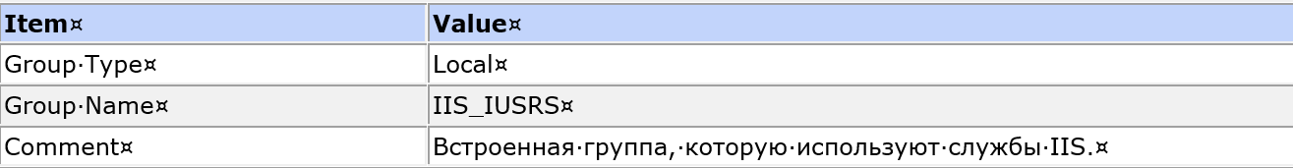

**64) Администраторы**

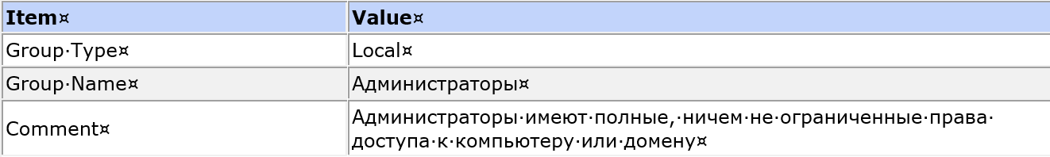

**65) Администраторы Hyper-V**

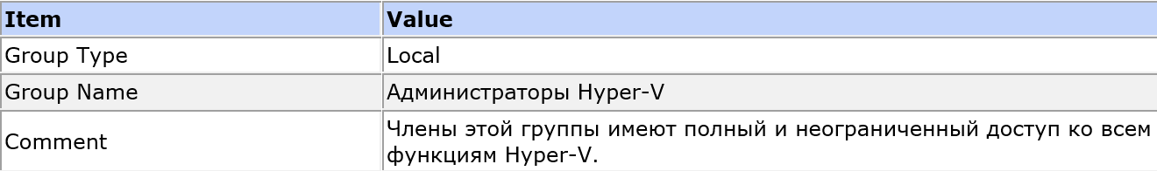

**66) Владельцы устройства**

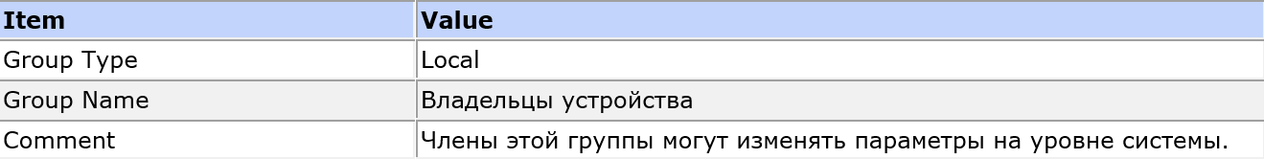

**67) Гости**

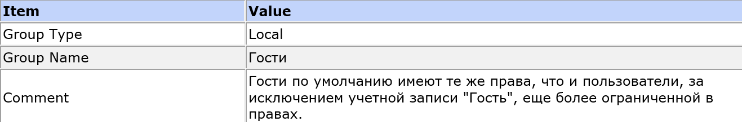

**68) Криптографические операторы**

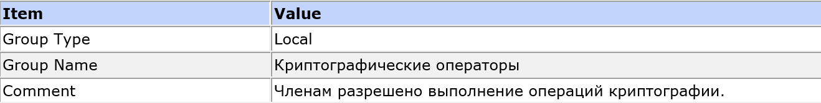

**69) Операторы архива**

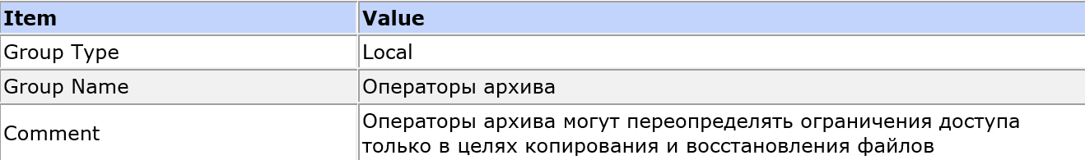

**70) Операторы настройки сети**

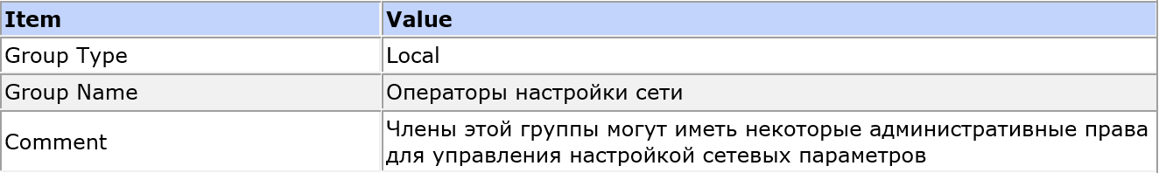

**71) Операторы помощи по контролю учетных записей**

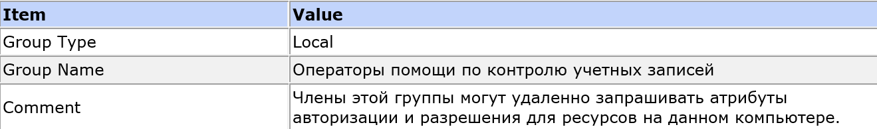

**72) Опытные пользователи**

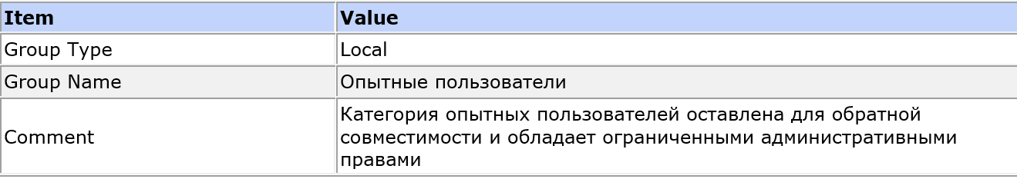

**73) Отсутствует**

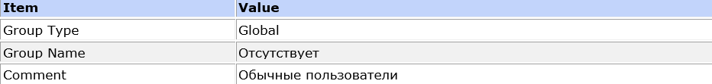

**74) Пользователи**

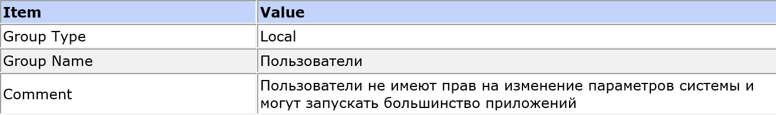

**75) Пользователи DCOM**

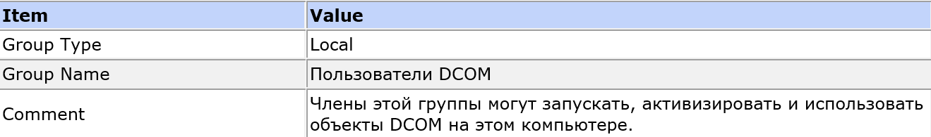

**76) Пользователи журналов производительности**

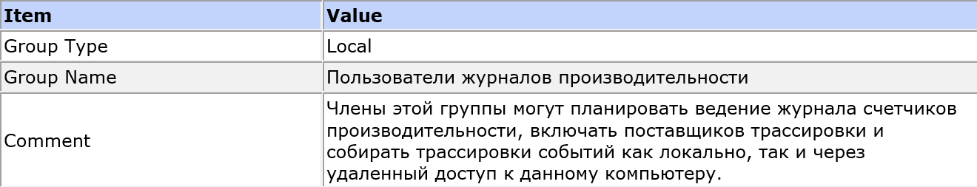

**77) Пользователи системного монитора**

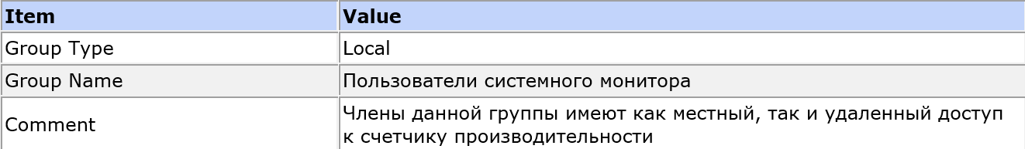

**78) Пользователи удаленного рабочего стола**

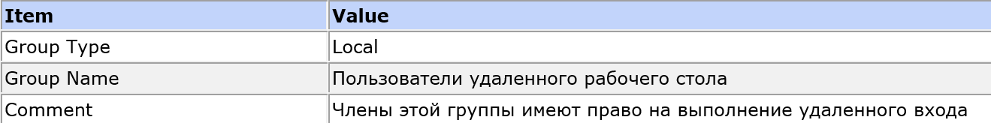

**79) Пользователи удаленного управления**

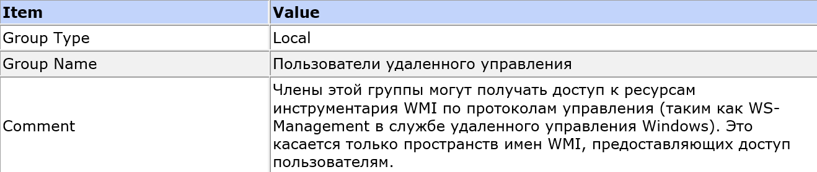

**80) Репликатор**

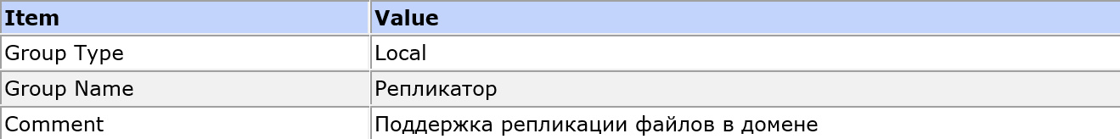

**81) Управляемая системой группа учетных записей**

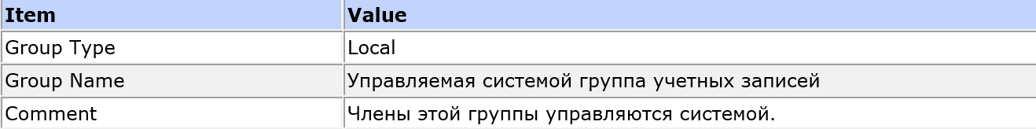

**82) Читатели журнала событий**

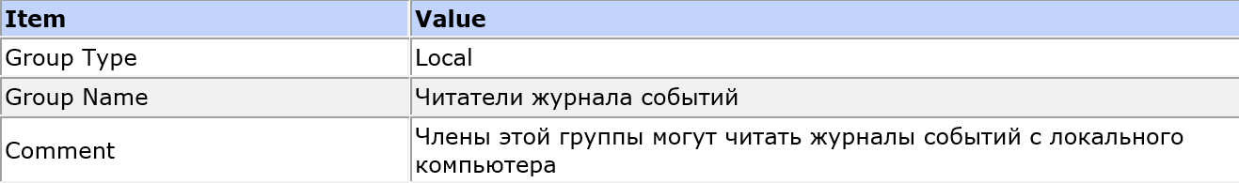

**83) Group Members**

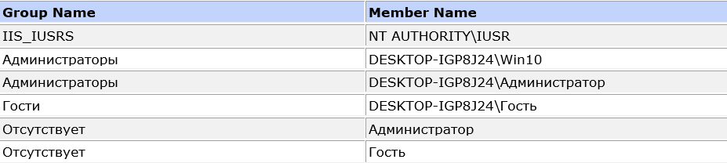

1. Переменные среды(Обратите внимание (программисты) это наше все)(<https://lumpics.ru/environment-variables-in-windows-10/>)

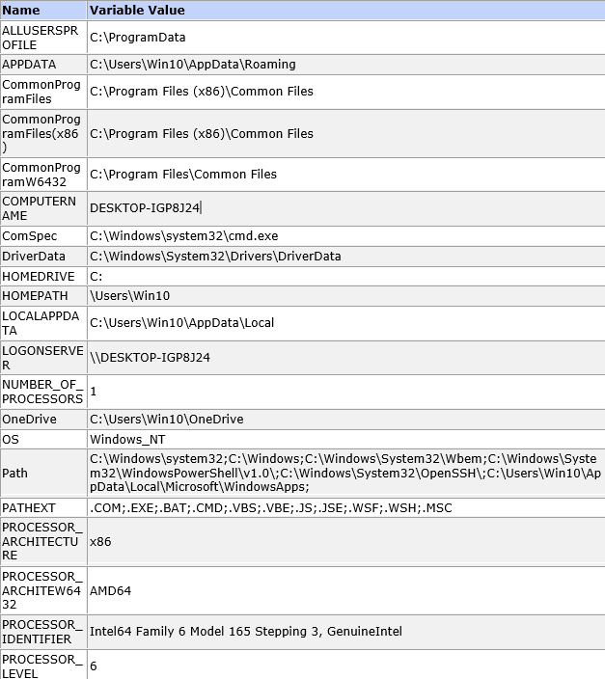

1. Найти Региональные стандарты и рассказать что в них входит

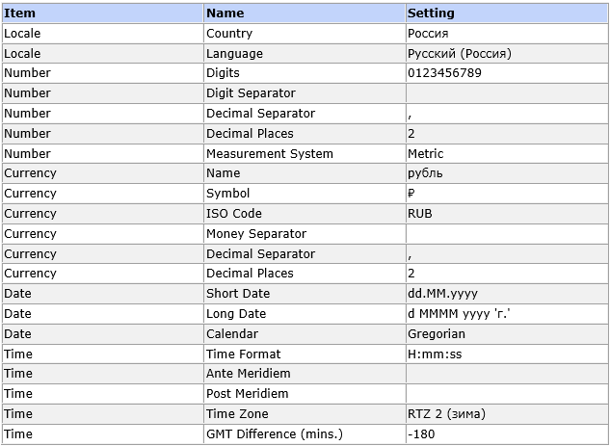

1. Найти свой мак адрес, и ip



1. Прочитать в интернете что такое порт и узнать какие из них открыты (TCP и UDP и чем они отличаются)

Что такое порт?

В мире компьютерных сетей порт - это виртуальный "канал" или адрес, используемый для связи между приложениями на разных компьютерах. Представьте себе, что у вас есть дом с несколькими дверями - каждая дверь (порт) позволяет входить в определенную комнату (приложение).

TCP и UDP - это протоколы, которые определяют как приложения общаются:

* TCP (Transmission Control Protocol) - "надежный" протокол, гарантирующий доставку данных в том порядке, в котором они были отправлены. Используется для приложений, где важно, чтобы информация была доставлена полностью и без ошибок (например, веб-браузер, FTP).

* UDP (User Datagram Protocol) - "ненадежный" протокол, который не гарантирует доставку данных в том порядке, в котором они были отправлены. Используется для приложений, где скорость передачи данных важнее, чем точность (например, видеозвонки, онлайн-игры).

Как узнать, какие порты открыты?

Чтобы узнать, какие порты открыты на вашем компьютере, вы можете использовать несколько инструментов:

1. Командная строка:

* Windows:

* Введите `netstat -a -b` в командной строке.

* Linux/macOS:

* Введите `netstat -a -t -u -p` в терминале.

2. Специальные программы:

* Netstat (Windows): Программа для просмотра сетевой статистики.

* nmap (Linux/macOS): Популярный инструмент для сканирования портов и анализа сети.

* Advanced IP Scanner (Windows): Программа для сканирования сети и поиска устройств.

3. Онлайн-сервисы:

* Port Scanners: Некоторые сайты предлагают онлайн-сканирование портов.

Интерпретация результатов:

Результаты сканирования покажут список портов и их состояние:

* Открытый порт: Этот порт доступен для связи извне.

* Закрытый порт: Этот порт не доступен для связи извне.

* Фильтрованный порт: Этот порт блокируется брандмауэром, и невозможно определить его состояние.

Важно:

* Порты TCP и UDP: Каждый порт может быть связан с протоколом TCP или UDP.

* Опасность открытия портов: Открытие портов может увеличить риск атак злоумышленников.

* Настройка брандмауэра: Брандмауэр может использоваться для блокировки нежелательных соединений.

Дополнительные сведения:

* Стандартные порты: Некоторые порты используются по умолчанию для определенных сервисов (например, порт 80 для HTTP).

* Настройка портов: В некоторых случаях вам может потребоваться настроить порты для конкретных приложений.

* Безопасность: Важно понимать, какие порты открыты на вашем компьютере, чтобы обеспечить его безопасность.

1. Разобраться с таблицей маршрутизации (Routing Table)

**120) 0.0.0.0**

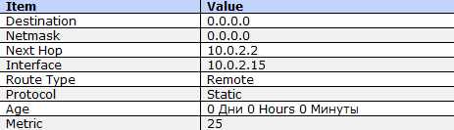

**121) 10.0.2.0**

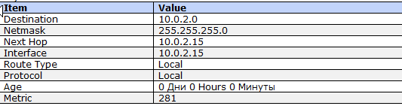

**122) 10.0.2.15**

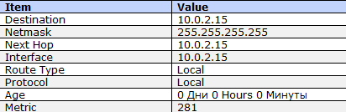

**123) 10.0.2.255**

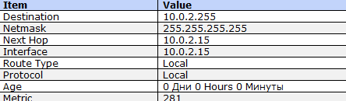

**124) 127.0.0.0**

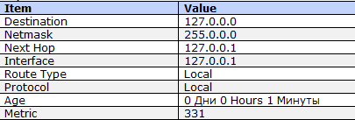

**125) 127.0.0.1**

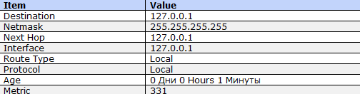

1. Диспетчер устройств(Найти процессор...)

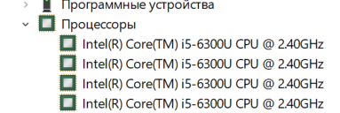

**151) Процессоры**

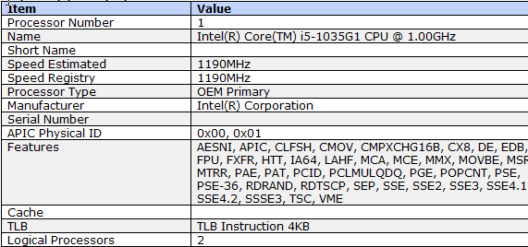

1. Узнать модель жесткого диска



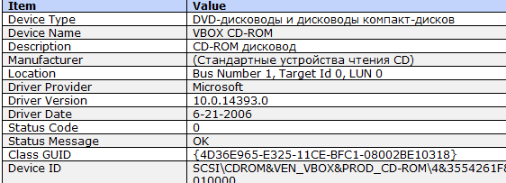

**204) VBOX HARDDISK**

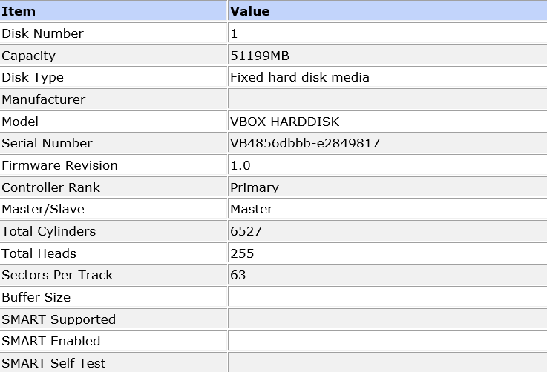

11. Посмотреть программы цв автозагрузке

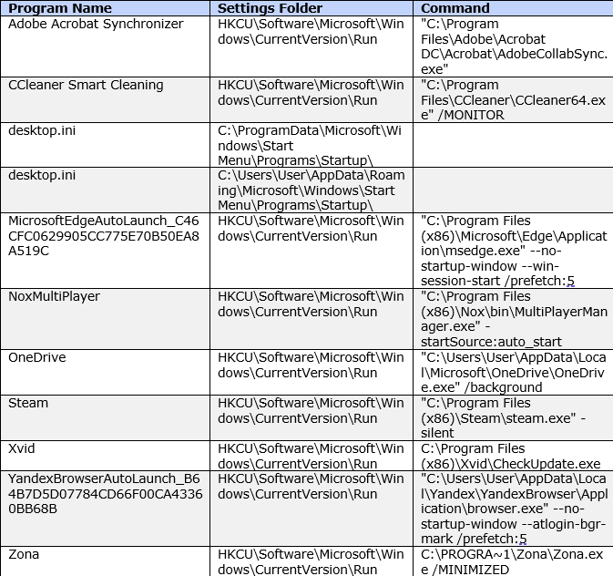

12.Узнать номер процесса и размер в памяти запущенного браузера с 2-3 открытыми сайтами

Intel(R) Core(TM) i5-1035G1 @ 1.0GHz

2904MHz

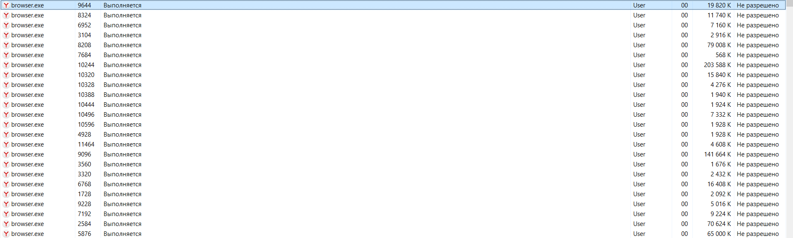

13. Проверить установлен ли Windows Bind Filter Driver и узнать что это такое

Есть драйвер фильтра файловой системы — это необязательный драйвер, который добавляет значение или изменяет поведение файловой системы. Это компонент в режиме ядра, который выполняется в рамках руководства Windows.

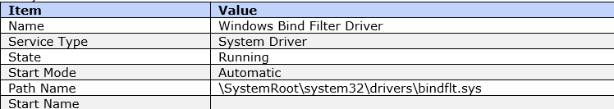

14. OLE DB Providers Прочитать в интернете что это такое...

Поставщик Microsoft OLE DB для публикации в Интернете позволяет ADO получать доступ к ресурсам, обслуживаемым Microsoft FrontPage или Microsoft Internet Information Server. Ресурсы включают исходные веб-файлы, например HTML-файлы или веб-папки Windows 2000.

15. Выбрать ещё 4 службы или драйвера и узнать за что они отвечают (Найти в интернете)

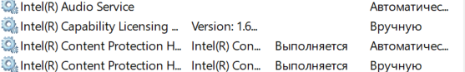

Intel(R) audio – это драйвер аудиоустройства, разработанный компанией Intel для использования в компьютерах с процессорами Intel. Данный драйвер предоставляет возможность передачи аудио сигнала через выходы видеокарты.

Intel (R) Capability Licensing Service TCP IP Interface: Эта служба отвечает за проверку лицензий Intel. Если вы не используете продукты, требующие лицензирования, ее можно отключить.

Intel (R) Content Protection HECI Service: Данная служба отвечает за защиту цифрового контента на вашем компьютере. Однако, если вы не смотрите защищенное цифровое видео или не используете контент, который требует защиты, то можете безопасно отключить данную службу.

High-bandwidth Digital Content Protection (HDCP) - это форма защиты от цифрового копирования, разработанная корпорацией Intel для предотвращения копирования цифрового аудио-и видеоконтента при его перемещении по соединениям.

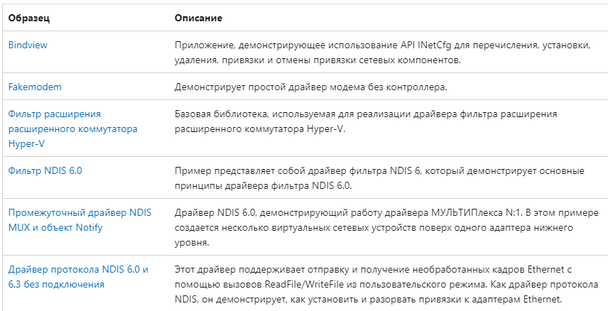

**Вывод:** мы изучили программу WinAudit и выполнили с её помощью задания.

**Вторая часть практики**

